Автономная некоммерческая образовательная организация высшего образования Центросоюза Российской Федерации «Сибирский университет потребительской кооперации»

ОТЧЁТ
по лабораторной работе №1
«Выбор комплектующих для ЭВМ персонального применения и специализированных вычислительных систем»
Дисциплина: Инженерно-техническая поддержка ИС

Тема варианта: Рабочая станция под 3D-рендеринг, машинное обучение и большие БД (Вариант 7)
Выполнил студент: Бакшун Владислав Вячеславович
Группа / Курс: ИСП-32, 3 курс
Шифр студента: ispo0123007

Спецификация комплектующих рабочей станции под 3D-рендеринг, машинное обучение и большие базы данных
Компонент | Модель комплектующего | Основные характеристики | Цена (руб.)
Процессор | AMD Threadripper 9960X | 24 ядра / 48 потоков, сокет sTR5 | 189 990
Охлаждение | ASUS ROG RYUJIN III 360 ARGB Extreme | Трехсекционная СЖО, 120-мм вентиляторы | 41 499
Материнская плата | ASUS Pro WS TRX50-SAGE WIFI | Сокет sTR5, поддержка ECC, сеть 10 GbE, NVMe RAID | 81 499
Оперативная память | Kingston FURY Renegade Pro ECC | 64 ГБ (4x16 ГБ), DDR5, с коррекцией ошибок ECC | 169 999
Видеокарта | Palit GeForce RTX 5090 GameRock OC | 32 ГБ GDDR7, шина 512 бит | 499 999
Накопители | Samsung 990 PRO 1 ТБ (3 штуки) | NVMe M.2, PCIe 4.0 (27 799 руб. х 3 шт. под NVMe RAID) | 83 397
Блок питания | MONTECH TITAN GOLD 1200 | Мощность 1200 Вт, сертификат 80 PLUS Gold, ATX 3.0 | 15 599
Корпус | Fractal Design Meshify 2 XL | Super-Tower, под большие платы SSI-CEB / E-ATX | 38 299
Монитор | 27" ASUS ProArt PA278CGV | IPS, 2560x1440, 144 Гц, Flicker-Free | 36 999
МФУ | Pantum M7100DN | МФУ (принтер, сканер, копир), лазерный Ч/Б | 38 999
Периферия | Logitech MK270 | Беспроводной комплект (клавиатура + мышь) | 2199

Итого: | 1 198 478 руб.

- 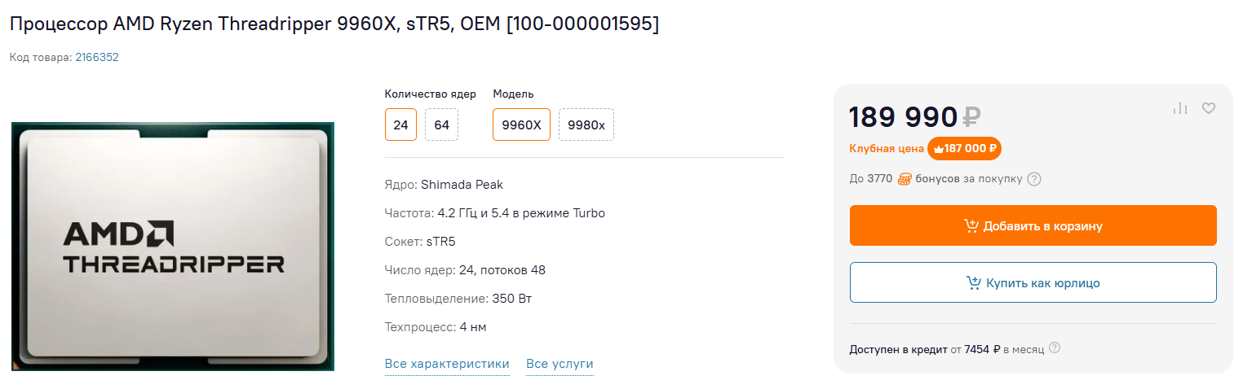

- 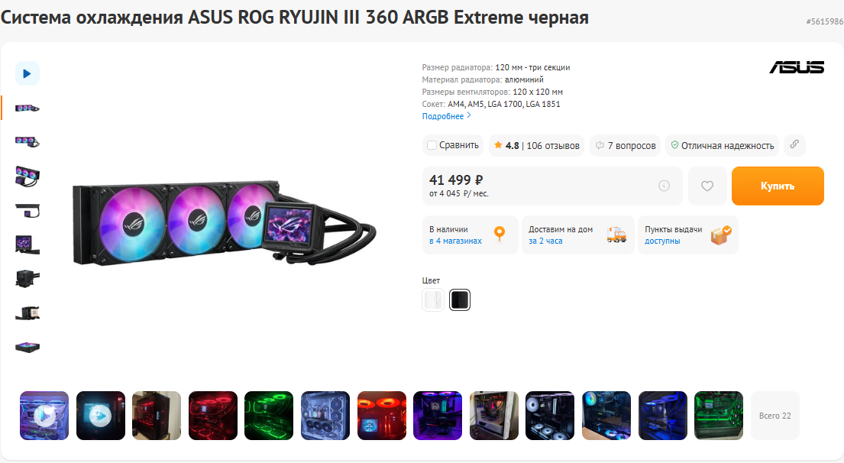

- 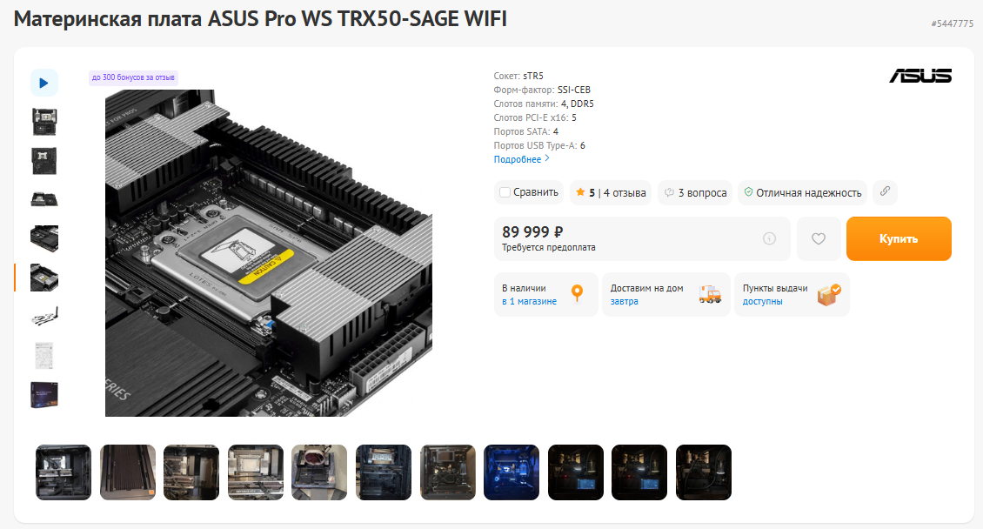

- 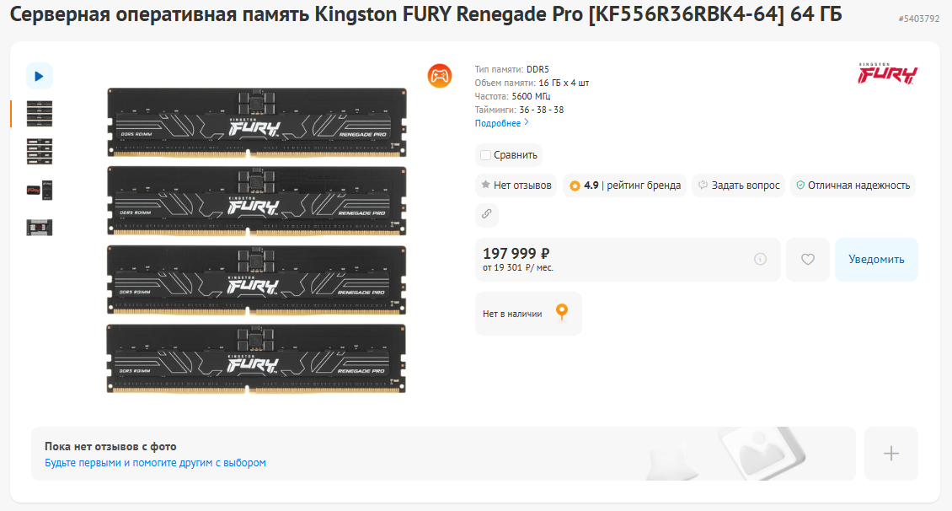

- 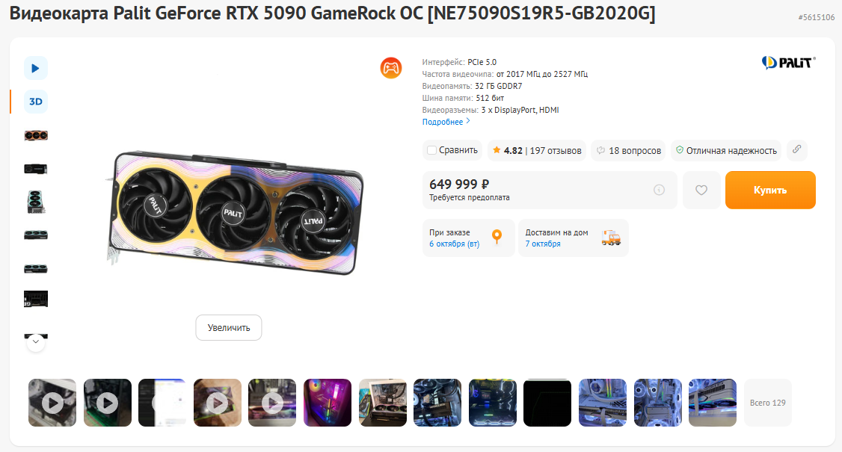

- 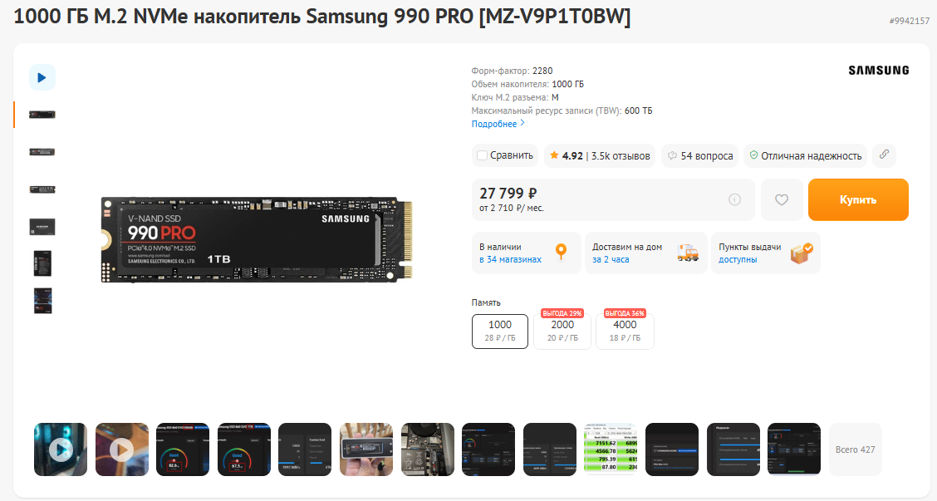

- 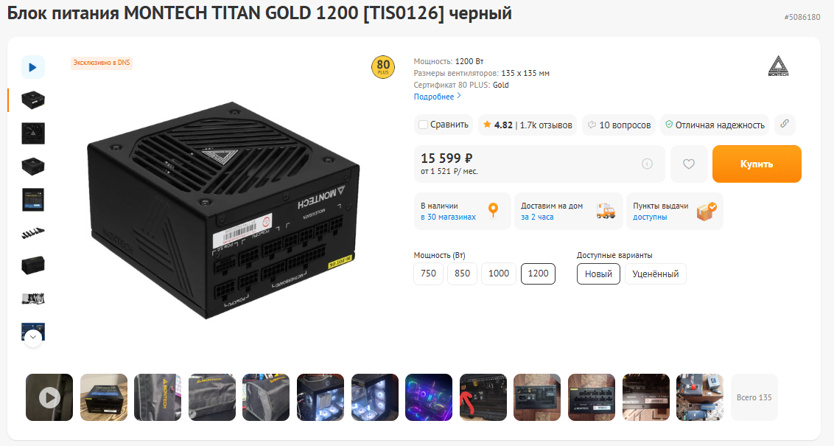

- 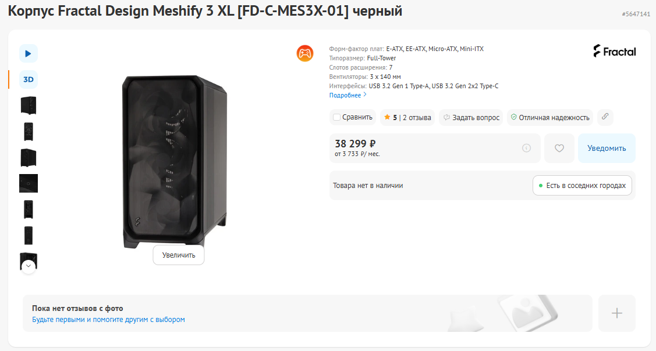

- 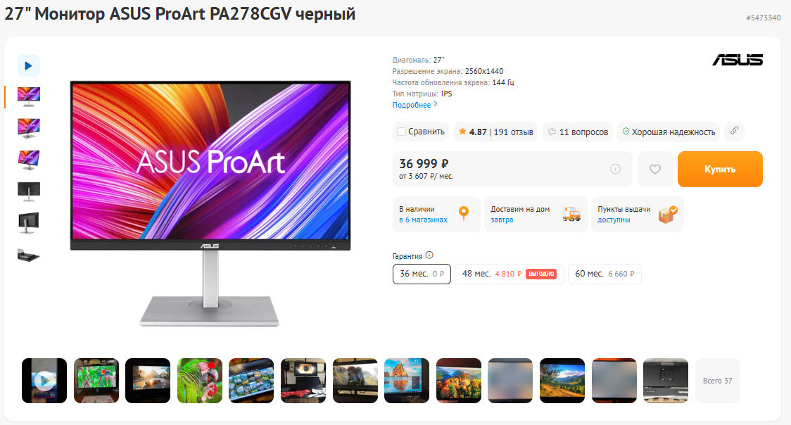

- 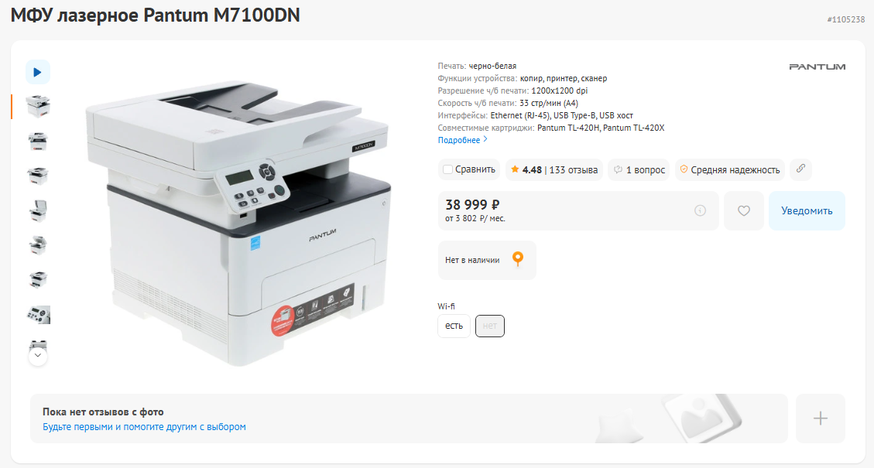

- 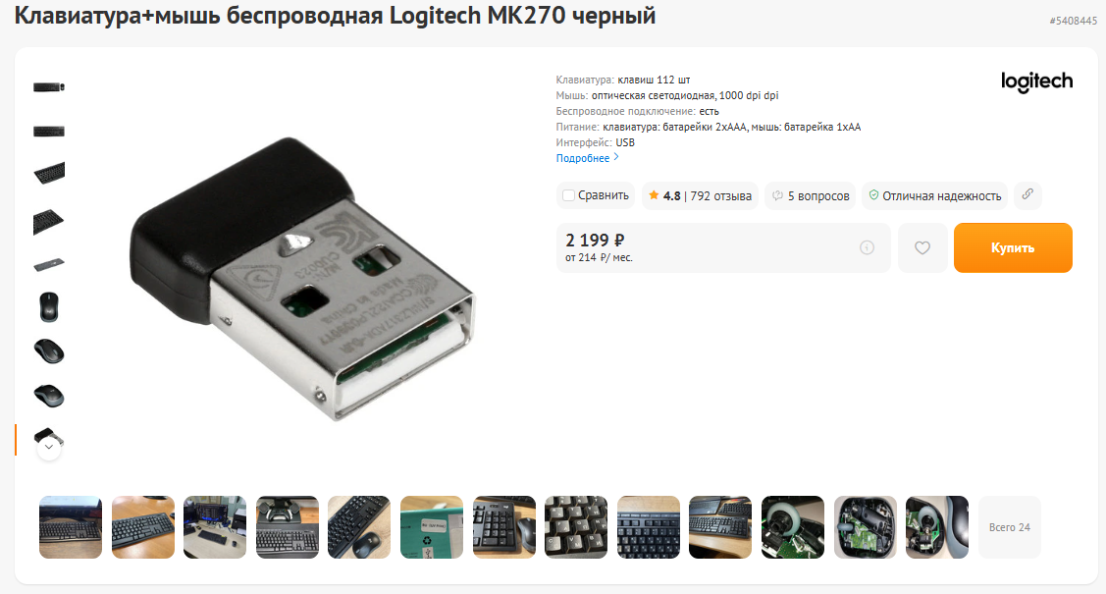

3. Анализ «цена/производительность»
Данная конфигурация полностью оптимизирована под профессиональные задачи 3D-визуализации, машинного обучения и работы с большими базами данных. Выбранный 24-ядерный процессор AMD Threadripper обеспечивает максимальную скорость рендеринга. Использование специализированной материнской платы серии ASUS Pro гарантирует стабильную работу 10-гигабитной сети и быстрых NVMe RAID массивов под базы данных. Выбрана флагманская видеокарта RTX 5090, так как её увеличенный объём видеопамяти нового поколения GDDR7 критически важен для загрузки больших языковых моделей (LLM) и ускорения 3D-рендеринга тяжелых сцен. Использование сертифицированной ECC-памяти полностью предотвращает критические сбои при многочасовых вычислениях.

4. Моделирование неисправностей
Смоделированная поломка: Выход из строя оперативной памяти (ОЗУ).
Описание проблемы: При рендеринге тяжелой 3D-сцены компьютер уходит в синий экран смерти (BSOD) с ошибками памяти, либо вычисления аварийно прерываются.
Решение проблемы: Произведена диагностика планок памяти. Неисправный комплект заменен на аналогичный серверный комплект Kingston FURY Renegade Pro ECC DDR5 той же емкости (64 ГБ) с поддержкой алгоритмов коррекции ошибок ECC, что полностью восстановило отказоустойчивость рабочей станции при пиковых нагрузках.

5. Выводы
В ходе выполнения лабораторной работы №1 были изучены принципы подбора комплектующих для высокопроизводительных систем (Рабочих станций) актуального поколения. Была успешно решена инженерная задача по формированию сбалансированной сборки для 3D-моделирования, Data Science и ИИ-вычислений с учетом жестких ограничений ТЗ (ECC, 10 GbE, NVMe RAID). Приобретены практические навыки анализа рынка комплектующих, а также моделирования и устранения типовых аппаратных сбоев.

6. Работа с тренажером: